解读《五华区人民调解工作“以奖代补”“以案定奖”实施方案》

一、出台背景

近年来，五华区坚持以习近平新时代中国特色社会主义思想为指导，坚持发展“枫桥经验”实现矛盾不上交，坚决做到主动排查、主动化解、源头防范、应调尽调。聚焦全面建成小康社会和决胜脱贫攻坚目标要求，着力化解涉及“重大风险防范、精准脱贫、污染防治”三大攻坚战中的矛盾纠纷，基本实现小事不出社区、大事不出街道，矛盾不上交，切实维护社会稳定经济发展。

2019年11月，昆明市司法局等6部门联发《关于加强人民调解员队伍建设的实施意见》（昆司通〔2019〕213号），要求各县(区)人民政府、各有关部门要把建立人民调解“以奖代补”激励机制作为加强综治维稳基层基础建设的一项重要内容来抓，并明确将“以奖代补”案件补贴标准按简易、普通、疑难、重大四个等次调整为100元至2000元，具体标准和金额由各区按实际情况制定，并要求按照辖区内上年度末常住人口数人均不低于1元的标准，将人民调解“以奖代补”经费列入本级财政预算。

二、起草过程

根据《关于加强人民调解员队伍建设的实施意见》（昆司通〔2019〕213号）等文件相关规定，在沿用过去一部分

切实有效做法的基础上，建立人民调解“以奖代补”激励机制、调整提升“以奖代补”案件补贴标准，同时参考借鉴贵阳云岩区、湖南省桂东县等其他省市区调解案件奖励标准相关办法，结合我区实际，拟定了《五华区人民调解工作“以奖代补”“以案定奖”实施方案（征求意见稿）》，适当提高“以奖代补”奖励标准，探索推行“以案定奖”多样化奖励机制，提升奖励水平。《征求意见稿》已向区委政法委、区财政局、区信访局、10个街道办事处等13家单位征求意见，均反馈无意见，最终形成《五华区人民调解工作“以奖代补”“以案定奖”实施方案（送审稿》。

三、工作目标

（二）

（二）

（一）

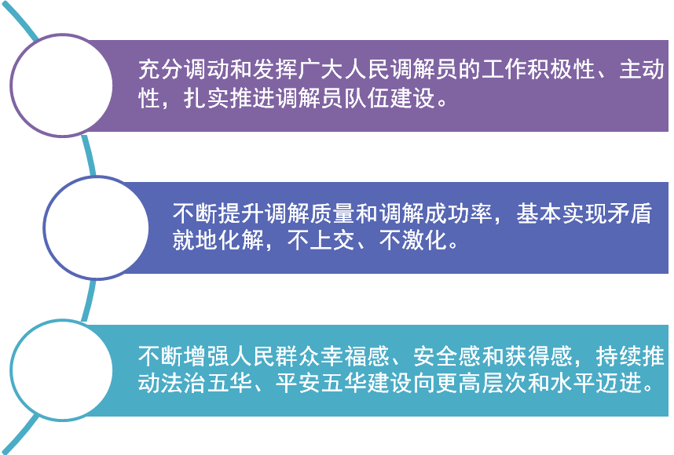

四、受益对象

（三）

五华区行政区域范围内街道、社区人民调解委员会以及可以参与申报“以奖代补”案件奖励的专业性行业性人民调解委员会、派驻人民调解组织和其他调解机构。

五、重点内容

（一）提高“以奖代补”奖励标准



（二）完善经费保障制度

“以奖代补”“以案定奖”案件所需经费列入本级财政预算，实行总额控制、专款专用。

（三）新增3项奖励措施

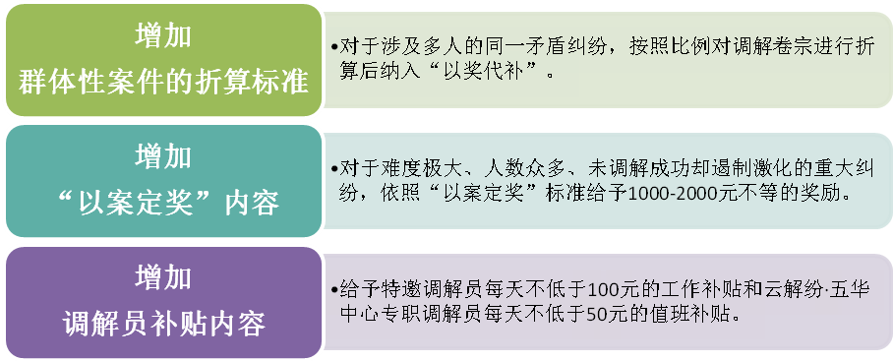

六、工作要求

（一）加强组织领导。加强对人民调解“以奖代补”“以案定奖”工作的领导和协调，将实施人民调解“以奖代补”“以案定奖”工作列入目标任务。

（二）加强监督管理。严格经费管理使用，对于人民调解“以奖代补”“以案定奖”经费实行专款专用，全部用于奖励调解组织和个人，不得占用、截留、挪用、挤占。

（三）加强宣传。加强对人民调解“以奖代补”“以案定奖”专项经费使用的监督检查。要利用多形式、多渠道宣传人民调解“以奖代补”“以案定奖”工作，大力提高群众对人民调解工作的知晓率和首选率，为工作开展营造良好的社会舆论氛围。